ΕΛΛΗΝΙΚΗ ΔΗΜΟΚΡΑΤΙΑ
ΣΧΟΛΗ ΑΝΘΡΩΠΙΣΤΙΚΩΝ
ΚΑΙ ΚΟΙΝΩΝΙΚΩΝ ΕΠΙΣΤΗΜΩΝ

ΤΜΗΜΑ ΘΕΑΤΡΙΚΩΝ ΣΠΟΥΔΩΝ
Τηλ.: 2610 962925
E-mail: theatrical-studies@upatras.gr www.theaterst.upatras.gr

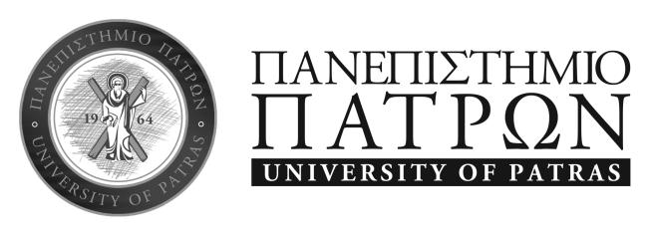

ΑΝΑΚΟΙΝΩΣΗ
Σας ενημερώνουμε ότι η τελετή ορκωμοσίας προπτυχιακών φοιτητών θα πραγματοποιηθεί την Παρασκευή 12 Απριλίου 2024 και ώρα 09:00 πμ. στο Συνεδριακό και Πολιτιστικό Κέντρο του Πανεπιστημίου Πατρών.

Η τελετή θα πραγματοποιηθεί δια ζώσης. Στην τελετή θα συμμετάσχουν οι ορκιζόμενοι, συνοδευόμενοι από πέντε (5) το πολύ άτομα. Μετά το πέρας της τελετής αποχωρούν σταδιακά χωρίς να παραμένουν στους κοινόχρηστους χώρους, προκειμένου να αποφεύγεται ο συνωστισμός.
Απαγορεύεται η κατανάλωση ποτού και φαγητού, καθώς και η χρήση ειδών πάρτι (σερπαντίνων, κομφετί, καραμουζών κτλ.) στο χώρο διεξαγωγής των τελετών, στους κοινόχρηστους χώρους και στον περιβάλλοντα χώρο της Πανεπιστημιούπολης.

Οι υπό ορκωμοσία απόφοιτοι/ες συμμετέχουν στην τελετή με την τήβεννο του Πανεπιστημίου Πατρών. Θα πρέπει να προσέρχονται τουλάχιστον μία (1) ώρα πριν από την έναρξη της τελετής, προκειμένου να παραδώσουν την ακαδημαϊκή τους ταυτότητα στη Γραμματεία του Τμήματος Θεατρικών Σπουδών και στη συνέχεια να μεταβούν στο συνεδριακό κέντρο για να περιενδυθούν την τήβεννο , την οποία μετά το πέρας της τελετής, την επιστρέφουν υποχρεωτικά και ενυπογράφως.

Οι φοιτητές που θα λάβουν μέρος στην τελετή απονομής πτυχίων και σύμφωνα με τον κανονισμό περί προστασίας των προσωπικών δεδομένων είναι οι έχοντες στο Τμήμα μας τους ακόλουθους Αριθμούς Μητρώων

Α/Α | Αριθμός Μητρώου Τμήματος  Α.Μ.
1 | 1049365
2 | 1066734
3 | 1061842
4 | 1071947
5 | 1075177

Από τη Γραμματεία

28.3.2024

